Контакты:
Фактический адрес: 117335 Г. МОСКВА, УЛ. ВАВИЛОВА, Д.97, ОФ.06
Электронная почта: pluton@plutonline.ru
Телефоны:8 (495) 935-00-76

Реквизиты:
ООО «ПЛУТОН»
ИНН 7736682186/КПП 773601001/ ОГРН 5147746168103
Юридический адрес: 117335 Г. МОСКВА, УЛ. ВАВИЛОВА, Д.97, ОФ.06
Тел./факс: 8(495) 935-00-76, 8(495) 935-00-77.

Банковские реквизиты для приема платежей:

СБЕРБАНК РОССИИ, г. Москва
Р/С 40702810538000272297, К/С 30101810400000000225, БИК 044525225,

АО ЮНИКРЕДИТ БАНК г. Москва
Р/С 40702810900010006389, К/С 30101810300000000545, БИК 044525545,

БАНК ГПБ (АО) г. Москва
Р/С 40702810700000001465, К/С 30101810200000000823, БИК 044525823,

Безопасность онлайн платежей
Предоставляемая Вами персональная информация (имя, адрес, телефон, e-mail, номер кредитной карты) является конфиденциальной и не подлежит разглашению. Данные Вашей кредитной карты передаются только в зашифрованном виде и не сохраняются на нашем Web-сервере.

Безопасность обработки Интернет-платежей гарантирует ОАО «Сбербанк». Все операции с платежными картами происходят в соответствии с требованиями VISA International, MasterCard и других платежных систем. При передаче информации используется специальные технологии безопасности карточных онлайн-платежей, обработка данных ведется на безопасном высокотехнологичном сервере процессинговой компании.

Способы оплаты:

Наличный расчёт
Наличный расчет осуществляется в офисе ООО «ПЛУТОН» (по адресу фактического нахождения) в кассу организации с обязательной выдачей кассового чека и Договора на организацию туристских услуг.
Банковской картой
Для выбора оплаты товара с помощью банковской карты на соответствующей странице
необходимо нажать кнопку Оплата заказа банковской картой. Оплата происходит через ПАО
СБЕРБАНК с использованием банковских карт следующих платёжных систем:

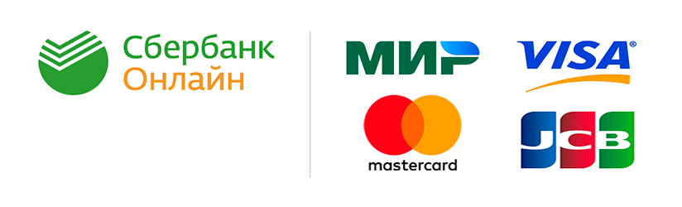

Для оплаты (ввода реквизитов Вашей карты) Вы будете перенаправлены на платёжный шлюз ПАО
СБЕРБАНК. Соединение с платёжным шлюзом и передача информации осуществляется в
защищённом режиме с использованием протокола шифрования SSL. В случае если Ваш банк
поддерживает технологию безопасного проведения интернет-платежей Verified By Visa, MasterCard
SecureCode, MIR Accept, J-Secure, для проведения платежа также может потребоваться ввод
специального пароля.
Настоящий сайт поддерживает 256-битное шифрование. Конфиденциальность сообщаемой
персональной информации обеспечивается ПАО СБЕРБАНК. Введённая информация не будет
предоставлена третьим лицам за исключением случаев, предусмотренных законодательством РФ.
Проведение платежей по банковским картам осуществляется в строгом соответствии с
требованиями платёжных систем МИР, Visa Int., MasterCard Europe Sprl, JCB.

Порядок возврата и аннуляции
Условия аннуляции услуг и порядок возврата оплаты указывается в Договоре, размещенном на сайте организации.
Возврат переведённых средств, производится на ваш банковский счёт согласно условиям Договора.

Оплата картами VISA, MasterCard, МИР

Внимание: для турагентств при оплате взимается дополнительная комиссия: 2%
К оплате принимаются карты: Visa, Mastercard, МИР,Visa Electron, Mastercard Electronic, Maestro, выпущенные банками следующих стран: Россия, Украина, Беларусь, Казахстан, Азербайджан, Армения, Узбекистан, Туркменистан, Кыргызская Республика, США, Австрия, Бельгия, Болгария, Венгрия, Греция, Дания, Ирландия, Испания, Великобритания, Германия, Италия, Нидерланды, Латвия, Литва, Норвегия, Финляндия, Франция, Швейцария, Швеция, Эстония.
Оплата на главной странице в форме оплаты
На главной странице сайта в форме необходимо ввести номер счета (ВНИМАНИЕ! Нужно вводить номер счета, но не номер заявки) и нажать кнопку «Оплатить».
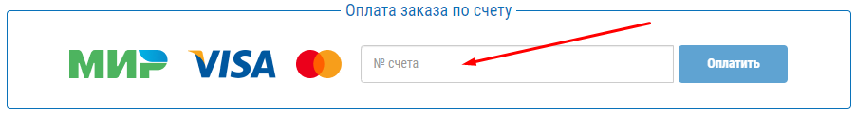
В открывшемся окне выберите строку с типом платежа «БАНКОВСКОЙ КАРТОЙ» и нажмите кнопку «Оплатить», Вы перейдете на сайт платежного сервиса банка «Сбербанк», где необходимо ввести Номер карты, Имя владельца карты, Срок действия карты и Верификационный номер карты (CVV2 для VISA или CVC2 для MasterCard). Все необходимые данные пропечатаны на самой карте! Верификационный номер карты - это три цифры, находящиеся на обратной стороне карты:
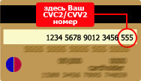
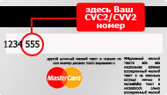
Нажмите «Оплатить. Если данные указаны верно, то оплата произойдет в течение нескольких секунд и Вы будете перенаправлены на страницу нашего сайта, где будет указано, что оплата успешно завершена. С данной страницы Вы сможете перейти в личный кабинет и распечатать необходимые для поездки документы.
Для осуществления платежа Вам потребуется сообщить данные Вашей пластиковой карты (ПИН-КОД не требуется).
Передача этих сведений производится с соблюдением всех необходимых мер безопасности. Данные будут сообщены только на авторизационный сервер Банка по защищенному каналу (протокол SSL 3.0).
В том случае, если Ваша карта поддерживает технологию 3DSecure, после ввода реквизитов карты Вы будете дополнительно перенаправлены на сайт банка-эмитента карты для подтверждения операции.
Внимание! При возврате денежных средств, оплаченных физическими лицами через платежные системы или банковской картой, банками удерживается комиссия за обслуживание в размере 3%.
ПОРЯДОК ОБРАБОТКИ ПЕРСОНАЛЬНЫХ ДАННЫХ.
Присоединяясь к настоящему Соглашению и оставляя свои данные https://www.plutonline.ru/, (далее – Сайт), путем заполнения полей формы (регистрации) Пользователь:
- подтверждает, что все указанные им данные принадлежат лично ему;
- подтверждает и признает, что им внимательно в полном объеме прочитано Соглашение и условия обработки его персональных данных, указываемых им в полях формы (регистрации), текст соглашения и условия обработки персональных данных ему понятны;
- дает согласие на обработку Сайтом предоставляемых в составе информации персональных данных в целях заключения между ним и Сайтом настоящего Соглашения, а также его последующего исполнения;
- дает согласие на передачу своих персональных данных партнерам мероприятий организатора;
- дает согласие на получение информационной рассылки о новостях Сайта, в том числе анонсов статей, размещенных на Сайте и рекламных материалов от партнеров Сайта;
- выражает согласие с условиями обработки персональных данных.
Пользователь дает свое согласие на обработку его персональных данных, а именно совершение действий, предусмотренных п. 3 ч. 1 ст. 3 Федерального закона от 27.07.2006 N 152-ФЗ "О персональных данных", и подтверждает, что, давая такое согласие, он действует свободно, своей волей и в своем интересе.
Согласие Пользователя на обработку персональных данных является конкретным, информированным и сознательным.
Настоящее согласие Пользователя признается исполненным в простой письменной форме, на обработку следующих персональных данных:
- фамилии, имени, отчества;
- года рождения;
- места пребывания (город, область);
- номерах телефонов; адресах электронной почты (E-mail).
Пользователь, предоставляет https://www.plutonline.ru/ право осуществлять следующие действия (операции) с персональными данными: сбор и накопление; хранение в течение установленных нормативными документами сроков хранения отчетности, но не менее трех лет, с момента даты прекращения пользования услуг Пользователем; уточнение (обновление, изменение); использование; уничтожение; обезличивание; передача по требованию суда, в т.ч., третьим лицам, с соблюдением мер, обеспечивающих защиту персональных данных от несанкционированного доступа.
Указанное согласие действует бессрочно с момента предоставления данных и может быть отозвано Вами путем подачи заявления администрации сайта с указанием данных, определенных ст. 14 Закона «О персональных данных».
Отзыв согласия на обработку персональных данных может быть осуществлен путем направления Пользователем соответствующего распоряжения в простой письменной форме на адрес электронной почты pluton@plutonline.ru
Сайт не несет ответственности за использование (как правомерное, так и неправомерное) третьими лицами Информации, размещенной Пользователем на Сайте, включая её воспроизведение и распространение, осуществленные всеми возможными способами.
Сайт имеет право вносить изменения в настоящее Соглашение. При внесении изменений в актуальной редакции указывается дата последнего обновления. Новая редакция Соглашения вступает в силу с момента ее размещения, если иное не предусмотрено новой редакцией Соглашения.
К настоящему Соглашению и отношениям между пользователем и Сайтом, возникающим в связи с применением Соглашения, подлежит применению право Российской Федерации.
(срок зависит от банка, который выдал вашу банковскую карту).

